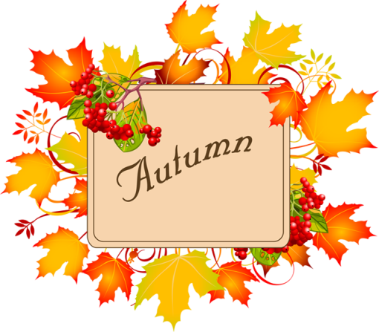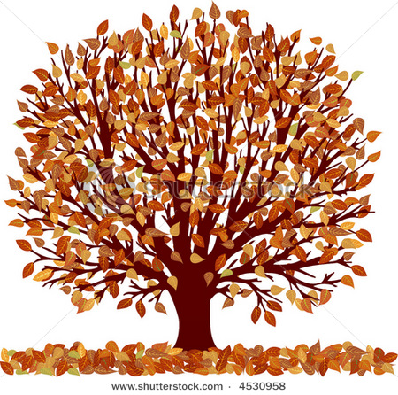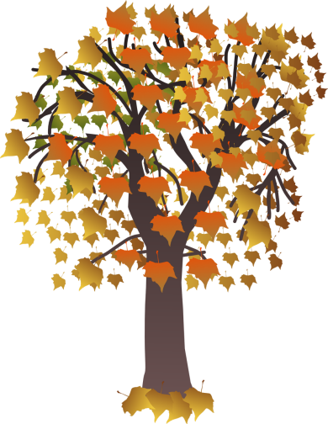



**ÚVOD**

**NOVINKY**

**ŠKOLA**

**MÓDA**

**ZÁBAVA**

**VTIPY**

**KONTAKT**



**ÚVOD**

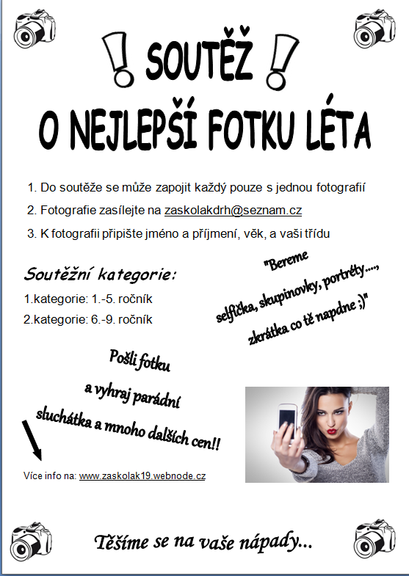A je to tady....zkrátka to nastat muselo. Přišlo první září, a tím vlastně začátek školy. Přišli noví prvňáčci a všichni jsme poskočili o třídu výš. Ale nový školní rok nám přece nemusí začínat zrovna špatně, ne? Naše hlavní redaktorky se totiž rozhodly, že od letošního roku vám bude náš časopis přístupnější a doufáme, že i zábavnější. Už od začátku školy se jim hlavou honí plno nápadů, jak tento časopis vylepšit, proto tedy doufají, že se jim alespoň trochu zvedne počet čtenářů. Něco se jim už dokonce podařilo uskutečnit, a tím jsou nové webové stránky- [www.zaskolak19.webnode.cz](http://www.zaskolak19.webnode.cz), uspořádání soutěže o nejlepší fotku z léta ( výsledky uvnitř čísla), taky přijetí pár nových členů do „party“. Čeká na tebe ještě spousta novinek, tak si je nenech ujít!

Napsala: Terča



**!UŽ ZNÁME VÍTĚZE!**



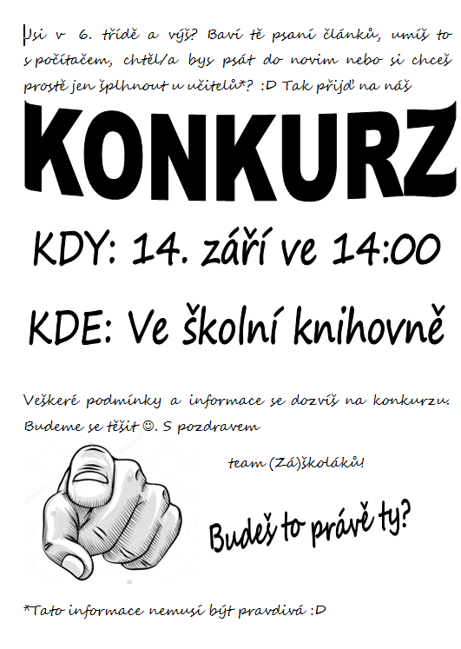

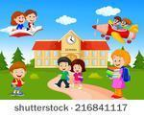

**JIŽ PROBĚHL. Mezi námi jsou 3 noví (Zá)školáci! -->**

**A ještě jednou o našem webu...**

**NOVINKY**

Málokoho asi napadlo, že bychom pro vás mohli připravit tohle překvapení - nový Záškolácký web, na kterém jsme v létě pracovali. Asi si říkáte, proč jsme to udělali?! My vám na to jednoduše odpovíme: Proč nejít s dobou?. Proč bychom měli zůstávat sto let za opicemi a nevyužít nejen tištěné podoby našeho časopisu (jako tomu bylo doposud), ale i online web, na kterém se můžete dozvědět ty nejnovější informace ze světa Záškoláků, seznámit se s naší redakcí, napsat nám nebo si jen tak prolistovat a přečíst Záškoláka z pohodlí domova se svými blízkými nebo kamarády. **Takžééé hurá na net!**

www.zaskolak19.webnode.czzaskolakdrh@seznam.cz

Napsala: Naty



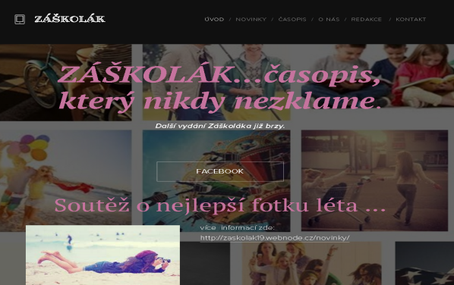

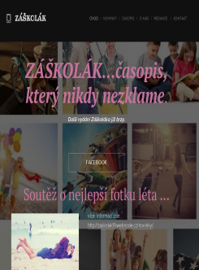

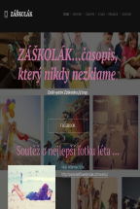

**ŠKOLA**

Baví tě čtení knížek, ale musíš kvůli tomu platit poplatek za vyřízení kartičky, být omezen časovým limitem, ve kterém máš knížku vrátit nebo chodit pro ni extra do městské knihovny?! S tím je KONEC!! Máme pro tebe skvělý způsob, jak příjemně strávit přestávku. V naší škole je taky knihovna, která ti nabízí mnoho moderních knížek pro holky i kluky bez zbytečných poplatků. Tak zajdi do naší knihovny probádat spoustu příběhů! :)

Napsala: Terča



**Každou STŘEDU a PÁTEK vždy o VELKÉ PŘESTÁVCE**





**MÓDA**



Nevíte, co byste si vzali na sebe? Nemáte talent nakupovat, podle poslední módy? Nebo se jen chcete dozvědět, co je právě nejvíc IN? Tak to jste tu úplně správně!!! Právě my vám opět přinášíme nejnovější zprávy, ze světa módy a typy na kousky, které by ve vašem šatníku letos neměly chybět.

Jako první tu máme metalické kousky, jako jsou třeba třpytící se doplňky, boty, šaty a mnoho dalšího. Dále v pořadí na nás čeká například Bomber bunda, boty s vysokou platformou (podrážkou) a samozřejmě také mnoho kousků v podzimních barvách, jako jsou vínová, petrolejová, ale také i cihlová. Takže hurá nakupovat!!!

Napsala: Naty

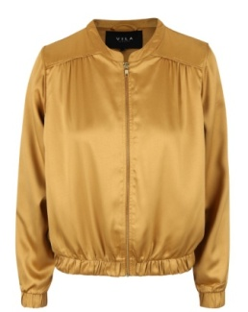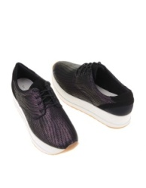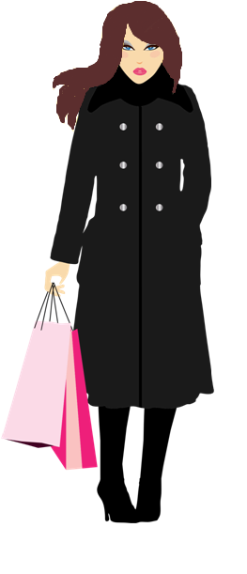

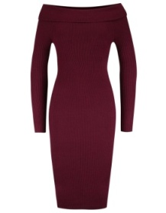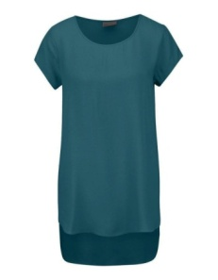

**NOVINKY**

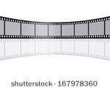

**1.místo:** Shawn Mendes - Mercy

**2. místo:** Lucie Vondráčková – Solnej sloup

**3. místo:** Niall Horan - This town

**4. místo:** Pavel Callta - Tak promiň

**5. místo:** Lady Gaga- Perfect illusion

**BEZVA ŽENSKÁ NA KRKU**

(komedie, od 13.10.)

**JACK REACHER: NEVRACEJ SE**

(akční/drama, od 20.10.)

**PŘÍCHOZÍ**

(sci-fi, od 10.11.)

**LICHOŽROUTI**

(animovaný/komedie/pro děti, od 20.10.)



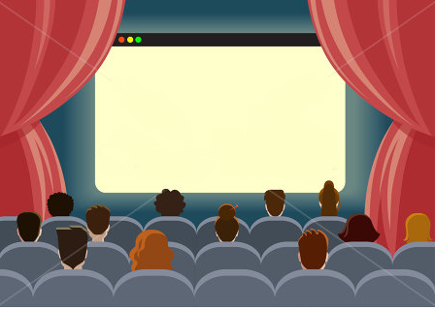

Napsala: Terča



**ZÁBAVA**

**4) Jaké příjmení je p.uč. Roberta (Čj, D)?**

a) Jakoubek

b) Jakůbek

c) Jakýbek

**5) Kolik učitelů máme ve škole?**

a) 35

b) 30

c) 39

**6) Jak se za svobodna jmenovala p.uč Komoňová?**

a) Žaludová

b) Svobodová

c) Houzarová

**1) Jaké je křestní jméno p.uč. Musilové?**

a) Lucie

b) Ladislava

c) Ludmila

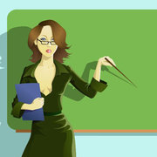**2) Jaké předměty učí p. uč. Lounová?**

a) M, Fy

b) M, Dom, Z

c) M, Fy, Ov

**3) Co rozdává v hodinách p. uč. Hnáth?**

a)bonbóny

b)pohlavky

c)malé 5

Napsala: Terča

**Správné odpovědi:**

1)b 3)c 5)a

2)a 4)b 6)c

**ZÁBAVA**

S příchodem nového školního roku jsme si pro vás připravili mnoho novinek a jednou z nich je soutěž *o nejlepší fotku léta*. Do této soutěže se zapojilo cca 20 dětí z naší školy se svými krásnými fotografiemi. Po ukončení soutěže se porota sešla a vybrala ty nejlepší fotografie. Neměli jsme to vůbec lehké, protože všechny fotografie měli své určité kouzlo, ale museli jsme vybrat ty nejlepší a nejvíce odpovídajícím názvu soutěže. Všem účastníkům soutěže děkujeme za účast a přejeme mnoho úspěchů v dalších soutěžích a vítězům gratulujeme.

1. **KATEGORIE**

1. místo: Bruno Daněk (1. A)

2. místo: Samuel Krpec (4. A)

3. místo: Leona Hájková (3. B)

[](https://www.google.cz/url?sa=i&rct=j&q=&esrc=s&source=images&cd=&cad=rja&uact=8&ved=0ahUKEwizppuNv8HPAhVBrxQKHanzAgwQjRwIBw&url=http://www.cvkpraha.cz/&bvm=bv.134495766,d.ZGg&psig=AFQjCNFl3-QDOiFobHXR_bnXC7az3SaSiQ&ust=1475682293156609) Team (Zá)školáků

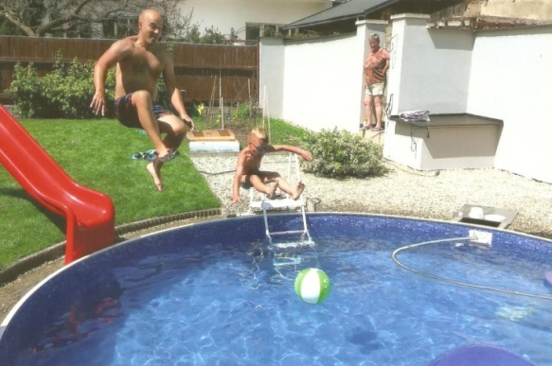

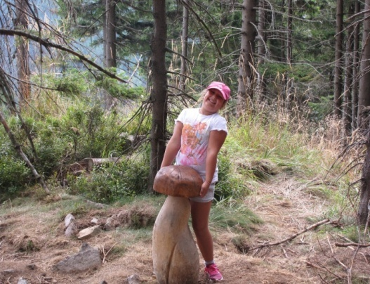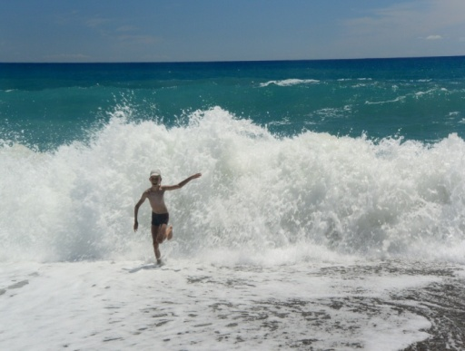









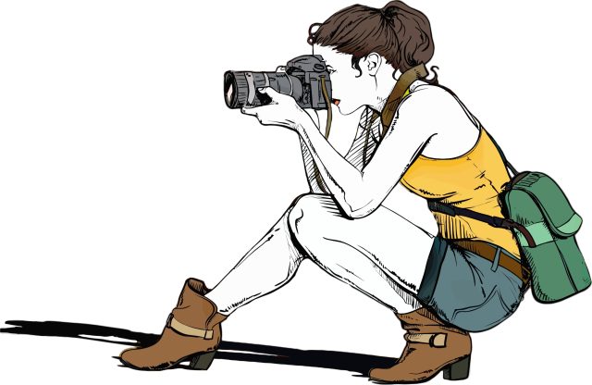

1. **KATEGORIE**
2. místo: Michaela Špilková (8. C)
3. místo: Dana Kawecká (7.B)
4. místo: Natálie Weissová (7.B)

[](https://www.google.cz/url?sa=i&rct=j&q=&esrc=s&source=images&cd=&cad=rja&uact=8&ved=0ahUKEwizppuNv8HPAhVBrxQKHanzAgwQjRwIBw&url=http://www.cvkpraha.cz/&bvm=bv.134495766,d.ZGg&psig=AFQjCNFl3-QDOiFobHXR_bnXC7az3SaSiQ&ust=1475682293156609)

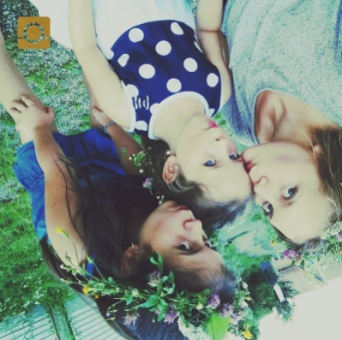

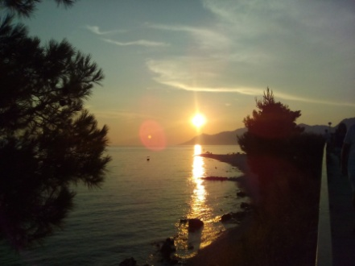

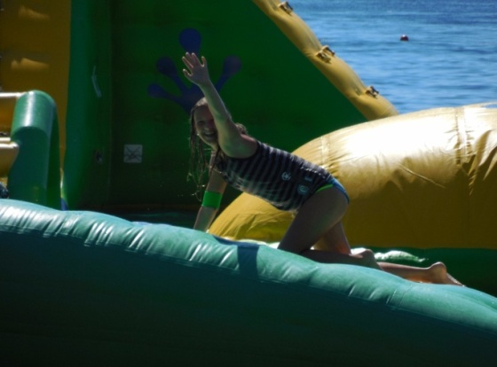







**NOVINKY**

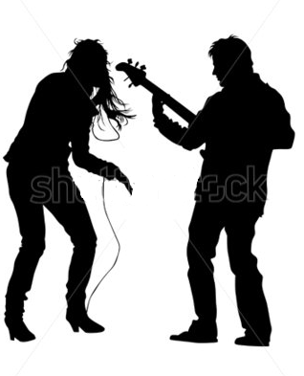Jistě si všichni velcí i menší fanoušci vzpomínáte na úžasnou první řadu, televizní pěvecké soutěže *Tvoje tvář má známý hlas*. V neděli 4. září začala druhá řada, tohoto velmi sledovaného pořadu a s tím i osm nových tváří v podání Jana Ciny, Davida Gránského, Miroslava Etzlera, Romana Vojtka, Anny Slováčkové, Ivanky Jirešové, Markéty Procházkové a Marty Jandové. Předvádějí ty nejlepší hity zahraničních i českých hvězd. Výkony zpěváků hodnotí porota ve složení Jakub Kohák, Iva Pazderková, Janek Ledecký, kterou pokaždé doplňuje i někdo speciální. Nemůžeme zapomenout ani na moderátora Ondřeje Sokola. Dvanáct dílů, kde vystupují tito famózní herci a herečky, zpěváci a zpěvačky, můžete sledovat každou neděli ve 20:20 na Nově.

Napsala: Eliška

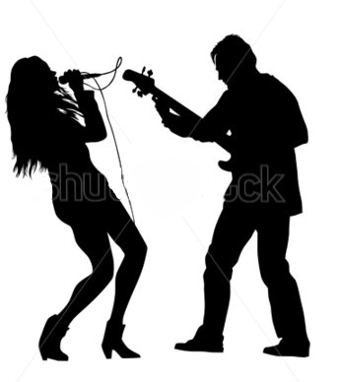Tak kdo myslíte, že vyhraje tentokrát?

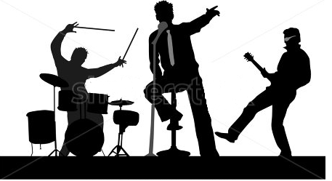

**VTIPY**

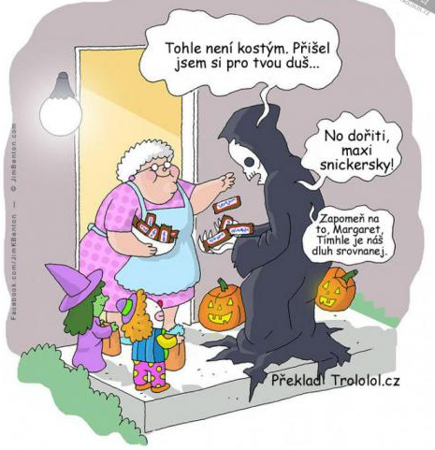

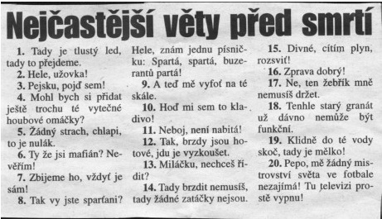

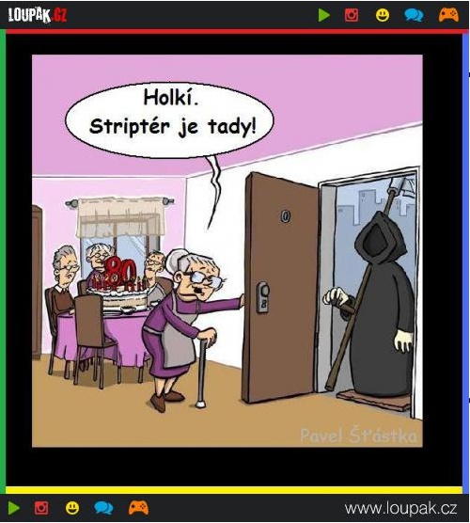

Potkají se tři upíří. První má pusu celou od krve. Druhý celou hlavu od krve. Třetí je zakrvácený celý. První se začne chlubit: "Vidíte tamto mrtvé stádo ovcí?? To jsem celé vysál!" a druhý odpoví: "Tss, to nic není, já vysál celé tamto město!!" třetí se jen usměje a říká: "A vidíte támhle ten komín? Tak do toho jsem vrazil!

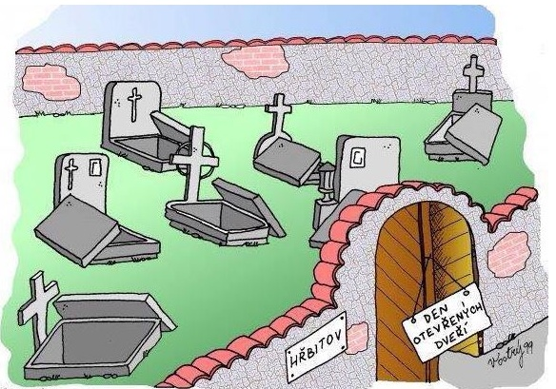

Co dělá blondýna na podzim pod stromem? . . .Hledá lístek na vlak

Halloween je německý pozdrav „Ahoj, Vídni!”.

Přijde kostra do baru a říká ,,Pivo a hadr"

Napsal: David

**KONTAKT**

Taky vás vždy zajímalo, kdo píše všechny ty články v časopisech? Kdo to všechno vymýšlí? Koho to všechno napadá? My vám to povíme.

Naše redakce se skládá z 5 členů, kteří píší články, vymýšlí soutěže, nebo se starají o webové stránky časopisu. A kdo to vlastně je? Pojďme si je všechny postupně představit.

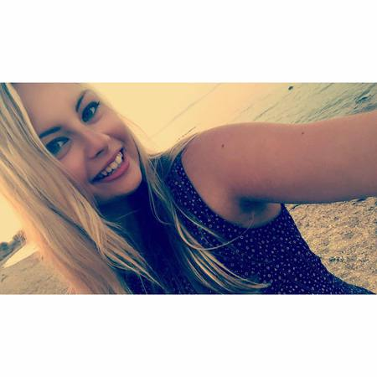

**ŠÉFREDAKTORKA ZÁŠKOLÁKŮ**

TEREZA KŘÍŽKOVÁ

* **Koníčky:** zpěv, tanec
* **Články:** testy, novinky

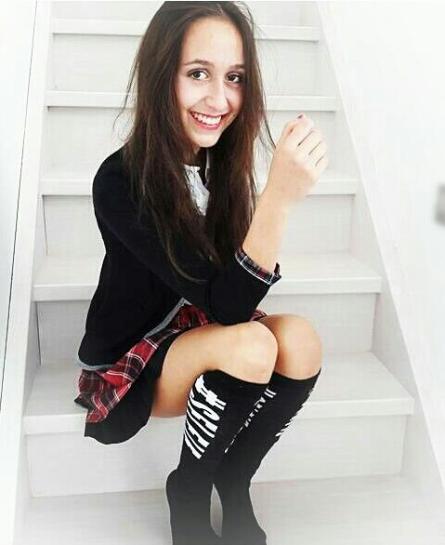

**ZÁSTUPKYNĚ ŠÉFREDAKTORKY**

Natálie kubešová

* **Koníčky:** kreslení, malování, čtení, jazyky
* **Články:** móda, škola

**REDAKTORKA**

VERONIKA VANÍČKOVÁ

* **Koníčky:** zpěv
* **Články:** zábava, stránky pro nejmenší, horoskopy

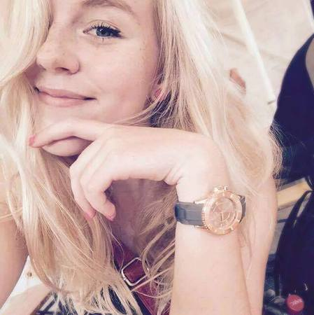



**DOPISOVATEL**

DAVID KOCIAN

* **Koníčky:** čtení
* **Články:** zábava

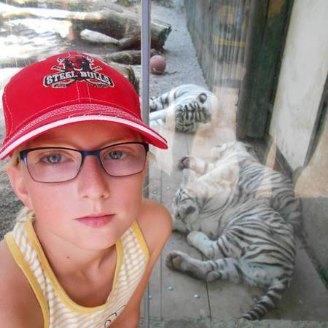

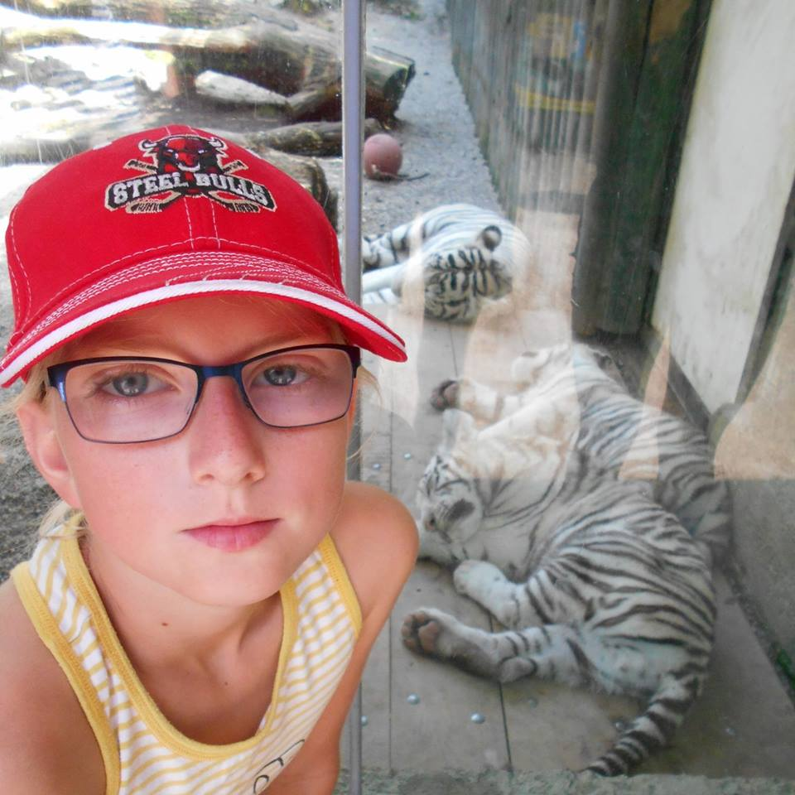

**DOPISOVATELKA**

ELIŠKA PETŘEKOVÁ

* **Koníčky:** volejbal, hokej, florbal
* **Články:** zábava